 | 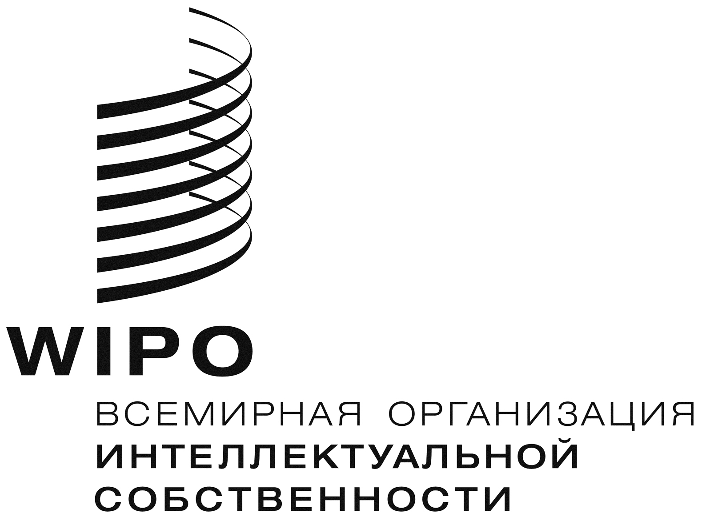 | R
WIPO/GRTKF/IC/26/inf/6
оригинал: английский
дата: 6 февраля 2014 г.

Межправительственный комитет по интеллектуальной собственности, генетическим ресурсам, традиционным знаниям и фольклору

Двадцать шестая сессия
Женева, 3 - 7 февраля 2014 г.

ДОБРОВОЛЬНЫЙ ФОНД ДЛЯ АККРЕДИТОВАННЫХ КОРЕННЫХ И МЕСТНЫХ ОБЩИН: РЕШЕНИЯ, ПРИНЯТЫЕ ГенеральнЫМ ДИРЕКТОРОМ ВО ИСПОЛНЕНИЕ рекомендации, ВЫНЕСЕННОЙ КОНСУЛЬТАТИВНЫМ СОВЕТОМ

Информационная записка, подготовленная Генеральным директором

- Положения о создании и функционировании Добровольного фонда ВОИС («Фонд»), утвержденные Генеральной Ассамблеей, содержатся в приложении к документу WO/GA/39/11. Статья 6(i) соответствующего решения гласит следующее:
«Консультативный совет принимает свою рекомендацию до окончания сессии Комитета, во время которой он проводит свои заседания. В этой рекомендации определяются:
  - последующая сессия Комитета и, если возникнет такая ситуация, заседание (заседания) Межсессионной рабочей группы (МРГ), в отношении которых испрашивается финансовая поддержка (то есть последующая сессия Комитета);
  - кандидаты, которым, по мнению Консультативного совета, следует предоставить поддержку в связи с этой сессией и/или заседанием (заседаниями) МРГ и в отношении которых имеются средства;
  - любой кандидат или кандидаты, которым, по мнению Консультативного совета, следует, в принципе, предоставить поддержку, но в отношении которых не имеется достаточных средств;
  - любой кандидат или кандидаты, заявления которых были отклонены в соответствии с процедурой, предусмотренной статьей 10;
  - любой кандидат или кандидаты, рассмотрение заявлений которых отложено до следующей сессии Комитета в соответствии с процедурой, предусмотренной статьей 10.
Консультативный совет незамедлительно доводит содержание рекомендации до сведения Генерального директора, который принимает решение в соответствии с этой рекомендацией. Генеральный директор незамедлительно и, в любом случае, до окончания текущей сессии Комитета информирует Комитет посредством информационной записки с указанием решения, принятого по каждому кандидату».
- Соответственно, Секретариат хотел бы препроводить отчет и рекомендации, принятые Консультативным советом по завершении его заседания, проведенного на полях двадцать шестой сессии Комитета. Этот отчет содержится в приложении.
- Комитет информируется о том, что в соответствии со статьей 6(d) приложения к документу WO/GA/39/11, утвержденному Генеральной Ассамблеей (тридцать девятая сессия), Генеральный директор принял решения, рекомендованные Консультативным советом в пункте 4 его отчета.

[Приложение следует]

ДОБРОВОЛЬНЫЙ ФОНД ВОИС

КОНСУЛЬТАТИВНЫЙ СОВЕТ

ОТЧЕТ

- Консультативный совет Добровольного фонда ВОИС, члены которого были назначены по решению Межправительственного комитета по интеллектуальной собственности, генетическим ресурсам, традиционным знаниям и фольклору («Комитет») на его двадцать шестой сессии и имена которых приводятся в заключительной части настоящего отчета, провел свое восемнадцатое заседание 5 и 6 февраля 2014 г. под председательством г-жи Александры ГРАЦИОЛИ (член ex officio) на полях двадцать шестой сессии Комитета.
- Члены Консультативного совета собрались в соответствии со статьями 7 и 9 приложения к документу WO/GA/39/11. Г-н Нельсон ДЕ ЛЕОН КАНТУЛЕ, назначенный членом Консультативного комитета, не участвовал в обсуждениях и воздержался от голосования по касающейся его заявке об оказании Фондом соответствующей поддержки в соответствии со статьей 11 вышеуказанного приложения.
- С учетом статьи 5(a) приложения к документу WO/GA/39/11 Консультативный совет принял к сведению информацию о финансовом положении Фонда, содержащуюся в информационной записке WIPO/GRTKF/IC/26/INF/4 от 9 декабря 2013 г., которая была распространена до начала двадцать шестой сессии Комитета и в которой было указано, что по состоянию на 7 декабря 2013 г. Фонд располагал суммой в 402,70 шв. франка за вычетом ранее зарезервированных средств.
- Соответственно, по итогам рассмотрения содержащегося в информационной записке WIPO/GRTKF/IC/26/INF/4 списка, включающего 21 заявителя из пяти геокультурных регионов, а также содержания заявлений этих кандидатов и в соответствии со статьей 6(i) приложения к документу WO/GA/39/11 Консультативный совет принял следующие рекомендации:
- будущая сессия, в отношении которой испрашивается финансовая поддержка в соответствии со статьей 5(e): двадцать седьмая сессия Комитета;
- кандидаты, которым, по мнению Консультативного совета, в принципе следует предоставить поддержку в связи с этой сессией Комитета:
нет
(iii) кандидаты, дальнейшее рассмотрение заявлений которых Консультативным советом следует отложить до следующей сессии Комитета: (в алфавитном порядке)
г-н Бабагана АБУБАКАР
г-н Хамади АГ МОХАМЕД АББА
г-н Эстебансио КАСТРО ДИАС
г-н Нельсон ДЕ ЛЕОН КАНТУЛЕ
г-жа Дора ОГБОИ
г-н Дилип Сингх РАИ
г-н Камал Кумар РАИ
г-н Стефан РВАГВЕРИ
г-жа Чинара САДЫКОВА
г-жа Таризи ВУНИДИЛО
(v) кандидаты, заявления которых следует отклонить: (в алфавитном порядке)
г-н Иса БУКЕНИА
г-н Луис Гонсага БУСТАМАНТЕ МАРИН
г-жа Альба Лусия КАСТАНЕДА ВЕЛЕС
г-н Альберт ДЕТЕРВИЛЬ
г-н Сэм Ятири ФЛОРЕС ДУЭНЬЯС
г-н Мусса КАНТА ИБРАГИМ
г-жа Таус НАИТ СИД
г-н Северин СИНДИЗЕРА
г-н Лакшмиканта СИНГХ
г-жа Нонгпоклаи СИНХА
г-н Нгванг СОНАМ ШЕРПА

Содержание настоящего отчета и изложенных в нем рекомендаций будет доведено до сведения Генерального директора ВОИС после их принятия членами Консультативного совета в соответствии с последним пунктом статьи 6(i) приложения к документу WIPO/GA/39/11.

Совершено в Женеве, 6 февраля 2014 г.

/...

Имена членов Консультативного совета:

г-жа Александра ГРАЦИОЛИ, советник (интеллектуальная собственность), Постоянное представительство Швейцарии, Женева, Председатель Консультативного совета, заместитель Председателя Межправительственного комитета, член ex officio, [подпись]

и в алфавитном порядке:

г-н Арсен БОГАТЫРЕВ, атташе, Постоянное представительство Российской Федерации, Женева, [подпись]

г-жа Хема БРОД, представитель, «Nga Kaiawhina a Wai 262» (NKW262), Новая Зеландия, [подпись]

г-н Нельсон ДЕ ЛЕОН КАНТУЛЕ, представитель, «Asociacion Kunas unidos por Napguana»/Ассоциация «Объединенные куны за мать-Землю» (KUNA), Панама, [подпись]

г-жа Симара ХАУЭЛЛ, первый секретарь, Постоянное представительство Ямайки, Женева, [подпись]

г-н Назрул ИСЛАМ, посланник, Постоянное представительство Бангладеш, Женева, [подпись]

г-жа Эдвина ЛЬЮИС, помощника Директора, Секция международной политики и сотрудничества, Ведомство интеллектуальной собственности Австралии, Канберра, Австралия, [подпись]

г-н Мандиксоле МАТРУС, первый секретарь, Постоянное представительство Южно-Африканской Республики, Женева, [подпись]

г-жа Дженнифер ТАУЛИ КОРПУС, представитель, «Фонд Тебтебба», Международный центр исследований и просвещения по вопросам политики в отношении коренных народов, Филиппины, [подпись]

[Конец приложения и документа]

